SPRAWOZDANIE
Przedmiot | Wprowadzenie do Informatyki | Zadanie | 2.5
Autor | Maksymilian Olbrys | Grupa | Wdi IY3S1
Temat | Zliczanie liczb dwucyfrowych

- Treść

  - Metoda realizacji

Program sprawdza czy wczytana liczba jest w przedziale liczb dwucyfrowych i jeśli jest to dodaje do sumy

  - Założenia / ograniczenia dotyczące danych:

    - Dane wejściowe

Liczba całkowita n i innych liczb całkowitych

    - Dane wyjściowe
Jedna liczba całkowita

- Realizacja

  - Algorytm

wypisz("Prosze podac n:")
wczytaj(n)
suma := 0

dla i := 0 do n-1 powtarzaj
wypisz("Prosze podac liczbe nie wieksza od 1000:")
wczytaj(x)
sgn := jeśli x < 0 to -1 w przeciwnym razie 1
suma := suma + (jeśli sgn*x >= 10 i sgn*x < 100 to x w przeciwnym razie 0)

wypisz("Wynik:", suma)

  - Kod źródłowy

#include <stdio.h>
#include <stdbool.h>

int main() {
int n;
short x;
printf("Prosze podac n:\n");
scanf("%d", &n);
int suma = 0;
for (int i = 0; i < n; i++) {
printf("Prosze podac liczbe nie wieksza od 1000:\n");
scanf("%hd", &x);
int sgn = x < 0 ? -1 : 1;
suma += (sgn*x >= 10 && sgn*x < 100) ? x : 0;
}
printf("Wynik:\t%d\n", suma);
}

  - Dane wejściowe
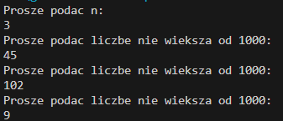
  - Dane wyjściowe
- Wnioski
Złożoność obliczeniowa O(N)

